《数据库原理与设计》实验报告

年级、专业、班级 |  | 2023级软件工程01 |  |  | 姓名
实验题目 | 实验9 数据库安全性控制
实验时间 | 2024/11/5 |  | 实验地点 | DS1501
实验成绩 |  |  | 实验性质 | √验证性 □设计性 □综合性
教师评价：
□算法/实验过程正确； □源程序/实验内容提交 □程序结构/实验步骤合理；
□实验结果正确； □语法、语义正确； □报告规范；
其他：
评价教师签名：
一、实验目的
- 理解数据库安全的重要性；
- 理解MySQL用户管理、角色管理和权限管理；
- 掌握创建、更名、修改登录账户口令和删除登录帐户的方法；
- 掌握创建、激活、将用户添加为角色成员、删除角色的方法；
- 掌握授予和撤销数据库权限的方法。

二、实验项目内容
- 用SQL语句创建一个MySQL用户账户sqlteacher，并将其设置允许对数据库library查询，对表book进行插入、删除和修改操作，并进行验证。
- 用图形界面工具创建一个MySQL 用户账户sqladmin，并将其设置允许对数据库library查询，对表进行插入、修改、删除操作，并进行验证。
- 用SQL语句更改用户账户sqlteacher的口令为“t123”。
- 用SQL语句撤销用户sqlteacher对数据库library的查询权限，并进行验证。
- 用SQL语句创建一个角色librrole，并将用户sqlteacher加入到该角色中。
- 用SQL语句赋予角色librrole对数据库library的查询权限，验证sqlteacher是否对数据库library具有查询权限。
- 用SQL语句撤销角色librrole对数据库library的查询权限，验证sqlteacher是否对数据库library具有查询权限。
- 用SQL语句删除用户sqladmin。
- 用SQL语句删除角色librrole。
- 实验过程或算法（源程序）

1.
create user 'sqlteacher' @'localhost' ;
grant select on library.*to 'sqlteacher'@'localhost' with grant option;
grant select,delete,update on library.book to 'sqlteacher'@'localhost';
验证：
select * from book where bno='b11';
delete from book where bno='b11';
update book set btitle='雨里' where bno='b10';

2.
验证：
update book set btitle='雨里' where bno='b09';

3.
Set password for ‘sqlteacher’@localhost’=’t123’

4.
revoke select on library.* from 'sqlteacher'@'localhost';
验证：
select * from book where bno='b11';

5.
create role 'librrole'@'localhost';
grant 'librrole'@'localhost'to 'sqlteacher'@'localhost';

6.
grant select on library.* to 'librrole'@'localhost';
SET GLOBAL activate_all_roles_on_login = ON;

7.
revoke select on library.* from 'librrole'@'localhost';

8.
drop user 'sqladmin' @'localhost'

9.
drop role 'librrole'@'localhost';

- 实验结果及分析和（或）源程序调试过程

1.
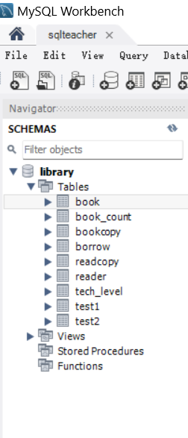
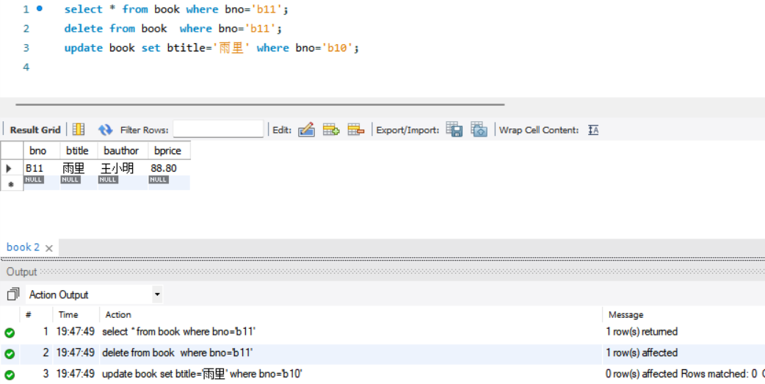

2.
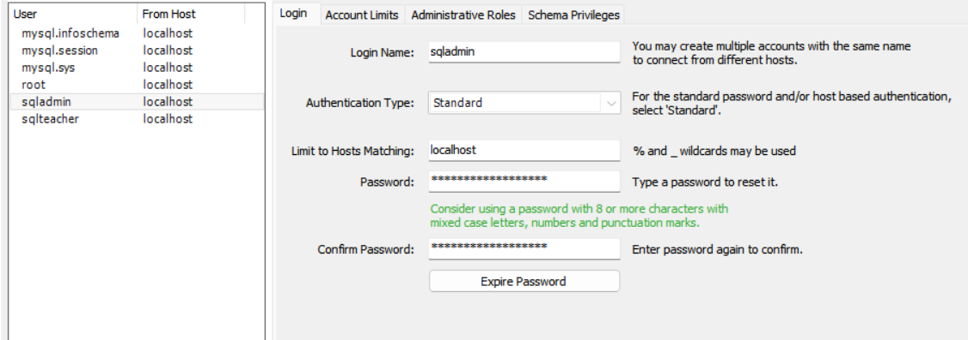
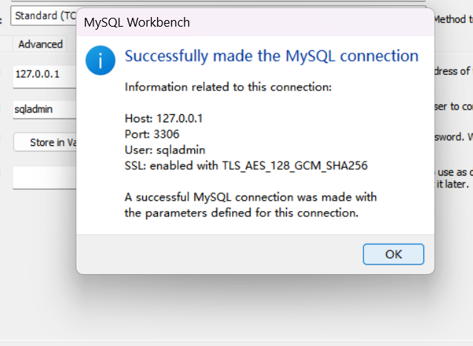
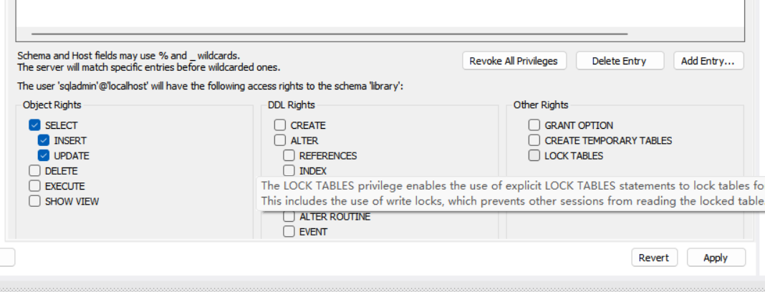
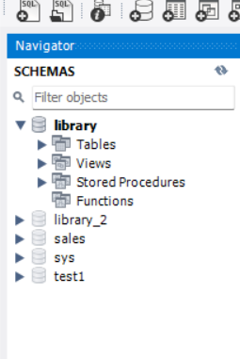
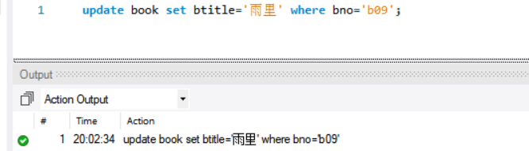

3.
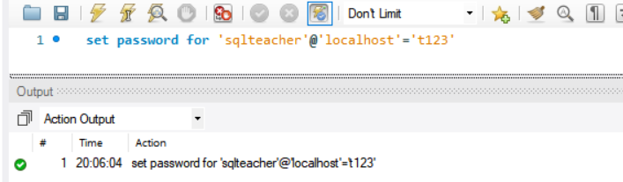

4.
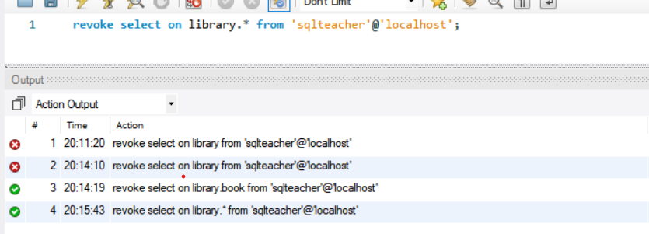
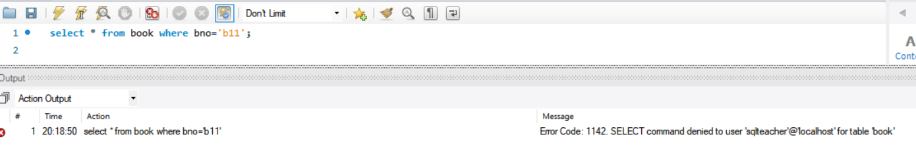

5.
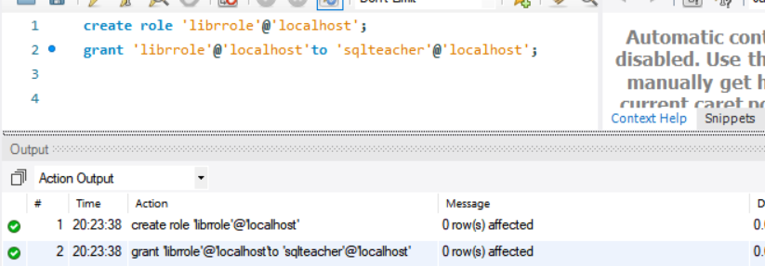

6.

在sqlteacher中验证：
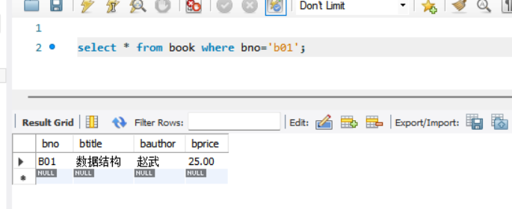

7.

在sqlteacher中验证：
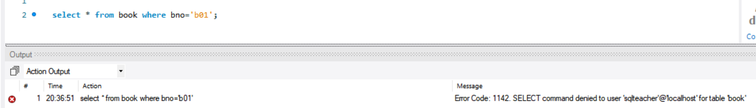

8.
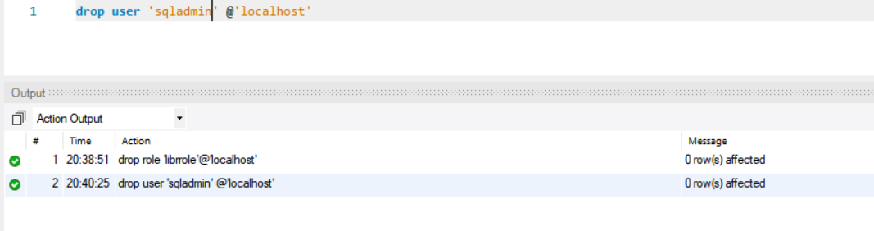

9.
